GND Personen Familien Teil 5
Orientierungshilfe Verlinkung und Normdatenbearbeitung

Der Katalogisierungslevel wird jeder Institution / jedem Bearbeiter bei Erteilung einer Zugangskennung bzw. im Verbund zugewiesen und zeigt grundsätzlich den Stand der redaktionellen Bearbeitung eines Datensatzes an.

Jede Benutzergruppe kann Korrekturen an allen Datensätzen durchführen, die dem eigenen Benutzerlevel entsprechen oder qualitativ darunter liegen. In den meisten Kategorien ist das mit einer erweiterten Paraphe - und nach entsprechender Schulung - auch in höherwertigen DS möglich (siehe ELF Kat. 095 sowie in den Angaben zu den Befugnissen zur Feldbelegung zu den einzelnen Kategorien, welche allerdings in der Aleph-Version der ELFs meist fehlen).

Es dürfen nur Datensätze ergänzt werden, die eindeutig identifiziert werden können!

Die damit verbundene Recherche kann sehr zeitaufwendig sein (in manchen Fällen muss im Verbundkatalog der Urheberinstitution eruiert werden, für welche Titel der Satz ursprünglich erstellt worden ist), daher ist der Aufwand in jedem Fall neu abzuwägen.
Bei besonders unklaren Verhältnissen besteht auch die Möglichkeit, einen neuen Satz anzulegen und im Nachhinein auf Zutreffen überprüfen zu lassen (also bewusst eine temporäre Dublette zu riskieren).

Besondere Vorsicht ist geboten bei Sätzen niedrigerer Level (maschinelle Sätze sind oft Dubletten und die Ergänzungen gehören in den besseren Satz) oder die von vorneherein nicht für die Formal- oder Sacherschließung erstellt wurden (Archivbereich, Sonderprojekte).

Inhaltliche Redaktion der Datensätze (konkret: Entfernen von Datensatzinhalten) bitte nur in Kooperation und Absprache mit dem Level-1-Team. Es sollen lediglich maschinelle Hinweise herausgenommen werden, wenn der Datensatz intellektuell überarbeitet wurde (vgl. S. 5, 6 und 12).
Match&Merge-Kennzeichnungen, wie sie von anderen Entitäten bekannt sind, kommen hingegen in Personendatensätzen nicht vor.

Korrekturen und Ergänzungen an Datensätzen, für die die Befugnis der LR nicht reicht, können per E-Mail beim Level-1-Team beantragt werden: gnd-perfam@obvsg.at .
Bitte Nachweise /Ergebnisse der Vorrecherche mitliefern! Die Mitglieder des Teams können ausführen und vermitteln, aber nur in beschränktem Ausmaß (weiter)recherchieren!

Inhalt:

Übersicht Teilbestandskennzeichen (TBK) und Katalogisierungslevel S. 2
Nichtindividualisierte Sätze, PN S. 3
Individualisierte Sätze der FE, PF Level 1-3 S. 4
Individualisierte Sätze der FE, PF Level 4-7 S. 5
Maschinelle Sätze Leipzig FE, PF S. 6
Maschinelle Sätze VD-16 FE, PF S. 7
Teilbestand SE, PS S. 8
Teilbestand ZKA und Archive, PF alleiniges TBK z S. 9
Teilbestand ZKA und Archive, PF oder PS mehrere TBK S. 10
Teilbestand DMA, PF S. 11
Beispiel Kat. 678 maschineller Inhalt, PF oder PS, ISIL DE-611 S. 12

Übersicht Teilbestandskennzeichen (TBK, Kat. 098, Suche WTB)

a Personennamen der Formalerschließung 1500-1850
d Namen aus Dokumentationsbestand
e Personennamen aus dem osteuropäischen und islamischen Kulturkreis, zu transliterierende Personennamen
f Formalerschließung
g Gestaltungsmerkmal (DBSM)
h Provenienzkennzeichen
l Namen in Nachschlagewerken und Lexika
m Musik
n Personennamen des Mittelalters (PMA), bereits in Druckausgabe erschienen
o Personennamen des Mittelalters (PMA), noch nicht in Druckausgabe erschienen
p Personennamen der Antike (PAN)
s Sacherschließung
t Vorläufige Ansetzung
z Zentralkartei der Autographen (ZKA) sowie mittlerweile weitere Archive

Katalogisierungslevel (Kat. 095, Suche WKL)

1 Verbundredaktion (bzw. damit gleichgestellte Redaktion)
2 lokale Redaktion
3 geschultes Personal
4 ungeschultes Personal
5 sonstige Anwender
6 maschinell eingespielt aus Altdaten
7 maschinell erstellt aus Metadaten

Nichtindividualisierte Sätze FMT PN

Nichtindividualisierte Sätze (PN) dienen in der Quelldatei als Sammelsätze für alle Werke, welche nicht mit einem individualisierten Datensatz (PF oder PS) verlinkt werden können. Aus diesem Grund gibt es pro Namensform auch nur einen einzigen PN (aber gleichlautende AN können sich in mehreren PN befinden). Einige wenige PN-Dubletten sind durch fehlerhafte maschinelle Einspielungen entstanden und sollten sofort gemeldet werden.

Sobald für eine Person ein individualisierter Datensatz angelegt wird, sollten auch die entsprechenden Werkverlinkungen übertragen werden.
Das erfolgt in den meisten Fällen für die Aleph-Umgebung völlig unsichtbar, da die wahre Nutzung aller Datensätze nur in den einzelnen Verbundkatalogen ersichtlich ist.

Die in Kat. 692 in manchen PN für Aleph sichtbaren Titelangaben beziehen sich auf ganz konkrete Altbestandsprojekte und stellen nur einen geringen Teil der Nutzung der PN dar.

Im angefügten Beispiel ist ersichtlich, dass die Titel nicht von einem einzigen Autor stammen können.
Doch selbst wenn sich die (sichtbaren) Werke eines PN zur Gänze einer konkreten Person zuordnen lassen, handelt es sich nur um eine vorübergehende Erscheinungsform des Satzes und er kann nicht allein dadurch als individualisiert aufgefasst werden.

In so einem Fall muss ein PF oder PS angelegt und anschließend das Umhängen der Titelangaben veranlasst werden.

PN werden vom OBV weder neu angelegt noch genutzt. Aus Fremddatenübernahme stammende Verlinkungen in der ACC01 bitte entfernen bzw. durch bessere ersetzen.

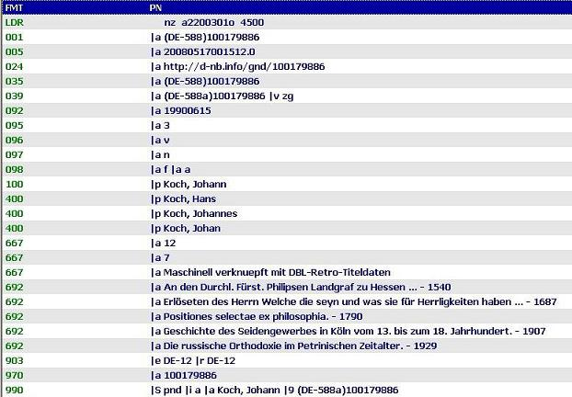
Individualisierte Sätze, Teilbestand FE, Level 1-3 FMT PF + Kat. 098 f + Kat. 095 1-3

DS aus dem Teilbestand Formalerschließung mit Level 1-3 in Kat. 095 sind intellektuell eingegeben worden. Aus unterschiedlichen Gründen können die enthaltenen individualisierenden Merkmale nicht dazu ausreichen, ihr Zutreffen abzuschätzen. ACC01-Satz im Zweifelsfall unverlinkt lassen.

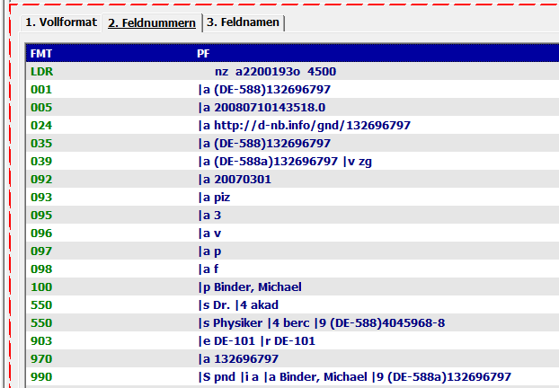

Vor einer Ergänzung eines solchen Normdatensatzes bitte unbedingt sicherstellen, dass es sich um dieselbe Person handelt! Den besten Anhaltspunkt dazu bietet eine Recherche, für welche Katalogverlinkungen der Normdatensatz ursprünglich erstellt wurde.
Kat. 903 $e zeigt den Urheber des DS, 903 $r die zuständige Verbundredaktion.

ISIL DE-101: Suche im DNB-Portal https://portal.dnb.de/opac.htm ‚Erweiterte Suche‘ bei ‚Standorte/Kataloge‘ auf die Normdaten einschränken. Die verlinkten Publikationen nach interner IDN sortieren, um den zuerst (also i.d.R. gemeinsam mit dem Norm-DS) erfassten BIB-Satz auszumachen.
Jeder DS mit einer anderen Urheber-ISIL kann natürlich auch von DNB verlinkt worden sein, das gibt aber keinen zuverlässigen Aufschluss darüber, für welche Person er ursprünglich erstellt wurde.

ISIL-Liste der wichtigsten Verbünde, die im KVK recherchiert werden können
DE-101 DNB
DE-12 BVB
DE-576 SWB (BSZ)
DE-601 GBV
DE-603 HeBis
DE-605 HBZ
DE-1 StaBi Berlin
DE-611 ZKA (OPAC Kalliope http://kalliope-db.staatsbibliothek-berlin.de/ )

Sind die Umstände immer noch zu unklar, bitte lieber einen neuen Datensatz erstellen und das Level-1-Team benachrichtigen, das per externer Mailbox die Identität im Nachhinein feststellen lässt.

Vollständiges Verzeichnis: ISIL- und Sigelverzeichnis online http://dispatch.opac.d-nb.de/DB=1.2/
Individualisierte Sätze, Level 4-7 FMT PF + Kat. 095 4-7

Sätze mit einem niedrigeren Level als 3 sind entweder von ungeschultem Personal eingegeben oder maschinell aus Katalogen gezogen worden und müssen nicht dem Regelwerk entsprechen.

In manchen Fällen waren die zugrundeliegenden Katalogeinträge (bzw. der lokale Normdatenpool) aber schon gut redigiert und der so entstandene Normdatensatz kann trotz seines niedrigen Levels bedenkenlos weiterverwendet werden.
Wurde der Level durch intellektuelle Bearbeitung gehoben, wird die Kat. 667 mit dem Hinweis „maschinell eingespielt / erzeugt / erstellt“ entfernt.
Das Beispiel zeigt eine eindeutige Dublette zu einem älteren Satz mit Level 3, dann muss jener ergänzt und der Level-6-Satz umgelenkt werden. (E-Mail an Level-1-Team)

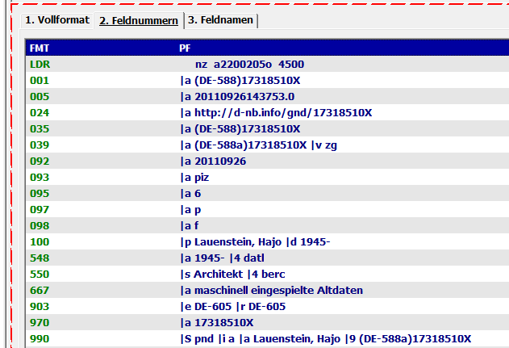

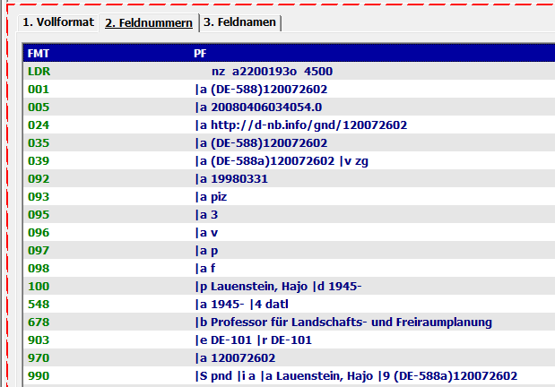

FE maschinelle „Leipzig“- Sätze FMT PF + Kat. 095 6 + Kat. 667 „Maschinell erzeugt“

Beim „Leipzig-Projekt“ handelt es sich um eine der ersten maschinellen Einspielungen. Registerzeilen, die gleichlautend mehrmals vorkamen, wurden zu PN zusammengefasst, während Namensformen, zu denen es nur eine einzige Werkverlinkung gab, dadurch als ausreichend individualisiert angesehen wurden, sodass aus ihnen ein PF generiert wurde. Das heißt, diese PF sind lediglich durch das in Kat. 692 angegebene Werk definiert und das Erscheinungsjahr wurde zum „Wirkungsjahr“ uminterpretiert.

Verlinkungen dürfen nur erfolgen, wenn es sich bei der vorliegenden Ressource um genau dieses Werk handelt, oder wenn aus Vorlage/NSW zweifelsfrei ersichtlich ist, dass der geistige Schöpfer mit diesem Werk in Zusammenhang gebracht werden kann.

Zu beachten ist auch, dass die maschinellen Sätze so entstanden sind, dass ihre Namensform zum damaligen Zeitpunkt in keinem bestehenden Normdatensatz vorkam und sie daher Dubletten sein können zu einem Satz an einer anderen Registerstelle.

Vor einer Ergänzung ist daher zu prüfen, ob es nicht ohnehin einen DS mit einer gebräuchlicheren BN gibt, sowie ob genügend Information vorhanden ist, um den Satz nach den für den OBV festgelegten Merkmalen zu individualisieren.

Kann der Satz nicht fertig individualisiert werden, sind punktuelle Ergänzungen, auch eine abweichende Namensform, nur dann zulässig, wenn diese aus dem in Kat. 692 genannten Werk stammen.
Wenn es nämlich nötig ist, die Vorlageform des Werkes nachzutragen, besteht auch Grund dazu, die Ansetzungsform in Zweifel zu ziehen.

Wenn der Satz so weit redigiert wird, dass der Level gehoben werden kann, wird – nur in diesem speziellen Fall, weil es sich nur um diese einzige Werkverlinkung handeln kann - auch die Kat. 667 mit ihrem gesamten Inhalt entfernt.
ACHTUNG! Die alleinige Bemerkung „Maschinell verknüpft mit DBL-Retro-Titeldaten“ darf NIE entfernt werden, es sei denn, die Zuordnungen im DNB-Titelbestand wurden tatsächlich überprüft!

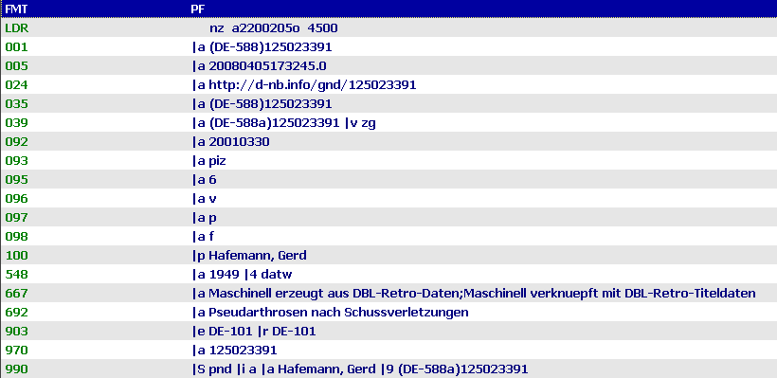

FE - Maschinelle Sätze VD-16 Kat. 667 VD-16

Es handelt sich zwar um ein maschinelles Projekt, doch man kann davon ausgehen, dass die BN bereits von der Druckausgabe des VD-16 her normalisiert ist und die in den Kat. 692 genannten Werke zusammengehören.

Das Kontingent wird von der VD-16-Redaktion der BSB kontinuierlich bearbeitet, daher müssen Dubletten nicht unbedingt gesondert gemeldet werden.

Unredigierte DS sind sowohl am Level 6 als auch am temporären Teilbestandskennzeichen ‚t‘ zu erkennen.

In Kat. 548 wurden die Erscheinungsjahre im VD-16 eingespielt, die natürlich von den tatsächlichen Lebens/Wirkungsjahren des Autors abweichen können.

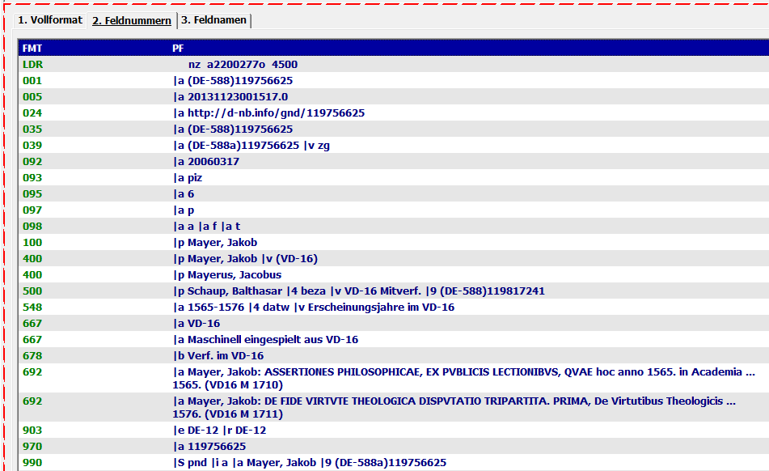

Teilbestand SE FT PS Kat. 098 s

Sätze des Teilbestandes Sacherschließung und sind in der Regel gut recherchiert, da über die Person bereits Sekundärliteratur vorliegt.
Wenn ersichtlich ist, dass auch die Ansetzung der Sekundärquelle entstammt, würde die bevorzugte Namensform nach RDA zwar in vielen Fällen anders lauten, nachträgliche Änderungen der Kat. 100 werden aber nur mit Bedacht vorgenommen.

Ein (bereits recht seltenes) Kuriosum sind Personenschlagwörter aus der Grundeinspielung, die Level 1 aufweisen, obwohl sie nach damaligem RSWK-Stand weder Lebensdaten noch Berufsangabe enthalten.
Zur Identifizierung sind aber meist die Angabe der Allgemeinenzyklopädie in der Quelle (Kat. 670) und der Systematiknummer (Kat 065) ausreichend und die DS können dementsprechend ergänzt werden.

Lokale PS (AS-Sätze) sollen in der ACC01 nicht mehr verlinkt, sondern (bitte in Kooperation mit Ihrer zuständigen SE-Lokalredaktion) in die Quelldatei eingebracht werden.

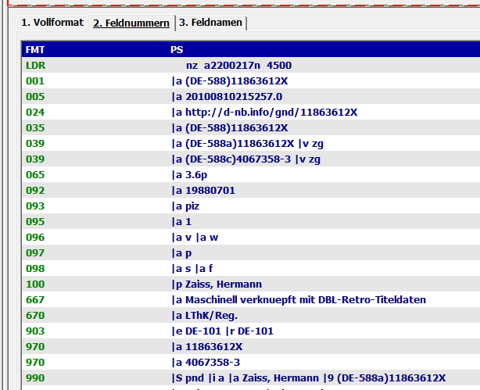

Teilbestand ZKA FMT PF Kat. 098 z als einziges TBK

Da diese DS aus dem Archivbereich stammen, ist besondere Vorsicht geboten, ob es sich nicht um eine nicht publizierende gleichnamige Person handelt.
Nach wie vor häufig sind Minimalsätze wie im Beispiel unten, die lediglich aus Entstehungszeit und -Ort einiger weniger Dokumente zusammengesetzt sind.
Trotz dieses „Qualitätsmangels“ haben sie durchwegs Level 1, da sie Bestandteil der ursprünglichen PND-Grundeinspielung waren.
Ebenso bezieht sich der LC nicht selten auf das in ZKA (Zentralkartei der Autographen) verlinkte Dokument und nicht auf die Person selbst und darf geändert werden.
Bei für die FE gebrauchten Personen muss die Ansetzung geprüft und im Zweifelsfall an das Level-1-Team gemeldet werden. (Offensichtlicher Fall: mit 3 Punkten abgekürzter Vorname.)

ZKA-Sätze können nur ergänzt werden, wenn man sich absolut sicher ist, dass es sich um dieselbe Person handelt. Eine Recherche in Kalliope ist allerdings nicht immer aufschlussreich.
Beim geringsten Zweifel soll daher eine Neuansetzung gemacht werden, verbunden mit einer Meldung an das Level-1-Team.
Bis die nachträgliche Zuordnung erfolgen kann, wird eine mögliche Dublette in Kauf genommen (die in diesem Fall ohnehin an der Mailbox im ZKA-Satz ersichtlich ist).

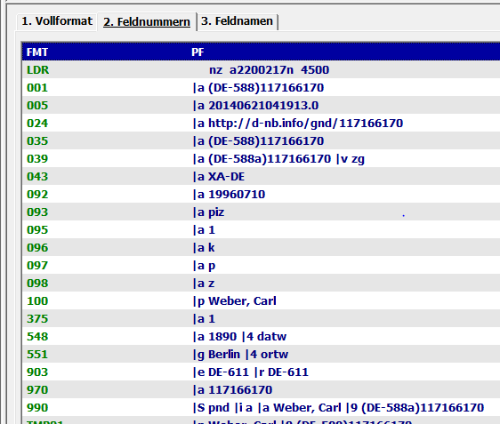
Teilbestand ZKA FMT PS oder PF, mehrere TBK in Kat. 098

Zusätzliche Buchstaben in Kat 098 (f = FE, s = SE, a = Altnamen vor 1850, m = Musikschaffende etc.) sind ein Indiz für eine abgeschlossene Identitätsprüfung und Bearbeitung durch mehrere Redaktionen.

Von dieser Faustregel ausgenommen sind jedoch wiederum die Sätze, denen die FE-Nutzung nicht intellektuell, sondern maschinell zugeordnet wurde (Merkmal Kat. 098 z und f sowie Kat. 667 „Maschinell verknuepft mit DBL-Retro-Titeldaten“, siehe Beispiel).

In der Praxis ist dann nicht unbedingt ersichtlich, ob die FE-Redaktion schon erfolgt ist und die Ansetzungsform als endgültig anzusehen ist.
Das Zutreffen muss bei ZKA eruiert werden und nicht anhand der DNB-Verlinkungen, da diese noch nicht intellektuell verifiziert worden sind.

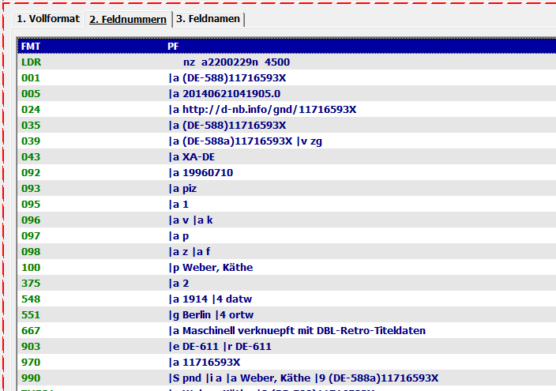

Teilbestand DMA FMT PF Kat. 098 f und m Kat. 039 (DE-101c)

Die Sätze wurden aus dem Deutschen Musikarchiv eingespielt und enthalten - solange sie nicht weiterredigiert sind - vorwiegend Kategorien, die sich auf das musikalische Schaffen einer Person beziehen.
Es gibt also Fälle, in denen die Kat. 550 $4 berc durch einen aussagekräftigeren Beruf ersetzt werden darf (Schauspieler, die Tonaufnahmen gemacht haben; Schriftsteller, die auch komponiert haben; Lehrer, die Lieder geschrieben haben etc.)
Die Einspielung erfolgte mit Level 3, obwohl sie maschinelle Fehler enthält wie z.B. männliche Berufsbezeichnungen bei Frauen, siehe Beispiel.

Ihre Nutzung ist ersichtlich im DNB-Portal: https://portal.dnb.de/opac.htm ‚Musikarchiv‘, Erweiterte Suche‘ mit der IDN.
Dublettenmeldungen an das Level-1-Team bitte nur, wenn diese Vorrecherche bereits erfolgt ist.

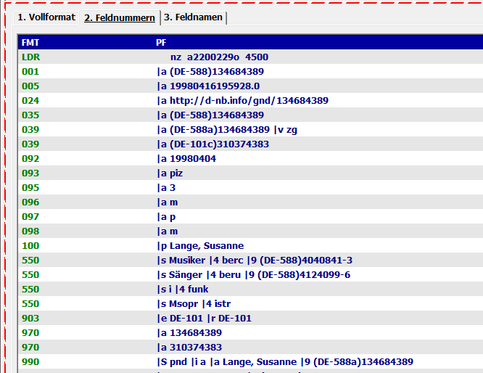

Beispiel maschineller Inhalt in Kat. 678 PF oder PS, ISIL DE-611

In der Kategorie 678 bleiben alle Angaben erhalten, die manuell eingegeben worden sind, auch wenn eine Entsprechung in einer Kat. 5XX vorhanden ist.
Offensichtliche maschinelle Angaben (erkennbar daran, dass sie vom Fließtext durch einen Strichpunkt getrennt sind), dürfen und sollen jedoch entfernt werden, wenn es dafür bereits ordnungsgemäß eine Relation gibt.
Die wiederholten Felder 548 in diesem Beispiel haben für andere Nutzer eine Bedeutung und müssen daher erhalten bleiben.

